GUIA DE ARCHIVO

CAJA MUTUAL DE LOS EMPLEADOS DEL MINISTERIO DE EDUCACIÓN

Unidad de Gestión Documental y Archivo
ELABORADA BAJO LA NORMA INTERNACIONAL PARA LA DESCRIPCION DE
INSTITUCIONES QUE CUSTODIAN FONDOS DE ARCHIVO ISDIAH (1RA. EDICIÓN)
Versión 13

San Salvador, 17 de enero 2023

UNIDAD DE GESTION DOCUMENTAL DE ARCHIVOS
- ÁREA DE IDENTIFICACIÓN
- Identificador | SV.AGI-CAJA MINED  El Salvador – Archivo General Institucional de Caja Mutual de los Empleados del Ministerio de Educación
1.2. Forma autorizada del nombre | Unidad de Gestión Documental y Archivo de Caja Mutual de los Empleados del Ministerio de Educación
1.3. Forma paralela del nombre | Archivo de Caja MINED
1.4. Otras formas del nombre | Archivo Institucional  Archivo
1.5. Tipo de institución que conserva los fondos de archivo | Titularidad: Gestión documental y archivo  Gestión: Público- Autónoma  Ciclo vital: Archivo de Gestión, Archivo Central e Histórico  Tipología: Archivo documental e institucional
- ÁREA DE CONTACTO
2.1. Localización y dirección | Blvd. Dr. Héctor Silva, Calle Guadalupe # 156, Edificio Caja Mutual,  San Salvador, El Salvador.  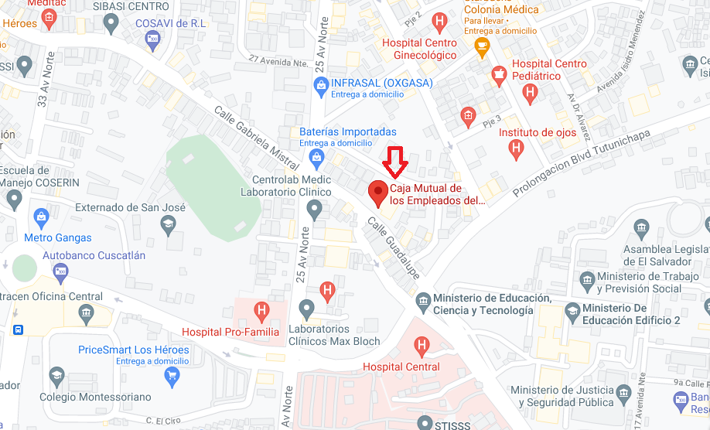
2.2. Teléfono, correo electrónico, Sitio Web | Conmutador: (503)2132-4100  Correo Electrónico: info@cajamined.gob.sv  Sitio web: http://www.cajamined.gob.sv/  Unidad de Gestión documental y Archivo: (503) 2132-4120  Correo electrónico: ines_ortez@cajamined.gob.sv
2.3. Personas de contacto | Oficial de Gestión Documental y Archivos  Inés Margarita Ortez  Teléfono: 2132-4120  Correo electrónico: ines_ortez@cajamined.gob.sv  Oficial de Información  Lcda. Blanca Yamileth Batres  Teléfono: 2132-4141  Correo electrónico: oir@cajamined.gob.sv
- ÁREA DE DESCRIPCIÓN
3.1. Historia de la Institución que custodia el archivo | La Caja Mutual de los Empleados del Ministerio de Educación nace como Institución Autónoma de Derecho Público, con personería jurídica y patrimonio propio. Se creó por medio del Decreto Legislativo No. 498, publicado en el Diario Oficial No. 126 Tomo 307, de fecha 28 de mayo de 1990.  Siendo una obligación del Estado la Seguridad de sus ciudadanos entre ellos la seguridad social, La Caja surge como respuesta a la necesidad de mejorar la protección de los empleados docentes y administrativos del Ministerio de Educación por lo que inició sus labores el 07 de noviembre de 1990.  Nota: Ver reseña histórica completa en el portal de transparencia
3.2. Contexto Cultural y Geográfico | El archivo institucional está ubicado en el Edificio de Caja Mutual del Ministerio de Educación en la Ciudad de San Salvador  Inicialmente se instaló un archivo no tradicional en el área de afiliación con los expedientes ya modificados; no así en las otras unidades que iniciaron laborando con archivos periféricos en noviembre de 1990, cuando fue la apertura para atender a todos los asegurados y aseguradas de Caja Mutual.  La entrada en vigencia de la Ley de Acceso a la Información Pública, dio paso a crear un Sistema de Archivo Institucional, mismo que, permita localizar con prontitud los datos documentales. En este aspecto, La Caja como institución constituida cuenta con los elementos necesarios para ofrecer un servicio e información oportuna a la población.
3.3. Atribuciones/ fuentes legales | Decreto de Creación de la Caja Mutual de los Empleados del Ministerio de Educación. Decreto No. 498 del 17de mayo de 1990. Publicado en el Diario Oficial No. 213, Tomo 308, del 5 de septiembre de 1990.
3.4. Estructura administrativa | 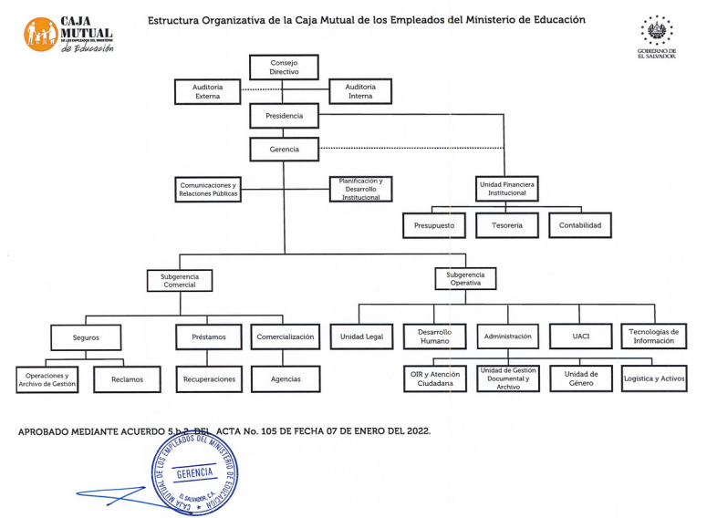  - Consejo Directivo  - Auditoria Interna  - Auditoria Externa  - Presidencia  - Unidad Financiera Institucional  - Presupuesto  - Tesorería  - Contabilidad  - Gerencia  - Comunicaciones y Relaciones Públicas  - Planificación y Desarrollo Institucional  - Subgerencia Comercial  - Seguros  - Operaciones y Archivo de Gestión  - Reclamos  - Préstamos  - Recuperaciones  - Comercialización  - Agencias  - Subgerencia Operativa  - Unidad Legal  - Desarrollo Humano  - Administración  - OIR y Atención Ciudadana  - Unidad de Gestión Documental y Archivo  - Unidad de Género  - Logística y Activos  - UACI  - Tecnologías de Información.
3.5. Gestión de documentos | En la Unidad de Gestión Documental y Archivo de la Caja Mutual, la gestión de los documentos es dinámica y fluida entre los diferentes archivos que lo conforman, (Archivo de Gestión y Archivo Central) las transferencias en el Sistema de Archivo Institucional se realiza de manera coordinada y eficiente promoviendo el orden y facilitando la consulta de documentos.  Los depósitos de la Unidad de Gestión Documental y Archivos cuentan con archivos modernos de alta densidad para garantizar las óptimas condiciones ambientales de la documentación así como su correcta instalación. El archivo tiene encomendada las funciones de custodia, organización, descripción, y conservación de los fondos en él custodiados.  No se tiene ingreso de documentos por donación o compra/venta.
3.6. Edificio | El edificio de la Caja Mutual de los Empleados del Ministerio de Educación, es un inmueble de cuatro niveles adquirido en año 2005 e instalado en diciembre 2006.
3.7. Fondos y otras colecciones custodiadas | La Institución controla los archivos siguientes: Archivo central que custodia los documentos identificados de mayor importancia para la Institución, archivo de gestión conformado por documentación que se encuentra en trámite de gestión administrativa o de consultas frecuentes en las unidades organizativas y los archivos especializados integrado por los expedientes de los asegurados entre otros.
3.8. Instrumentos de descripción, guías y publicaciones | - Guía de Archivo  - Cuadro de Clasificación  - Tablas de Plazos de Conservación de Documentos  - Manual de Selección y Expurgo.  - Instructivo para elaborar Tablas de Plazos de Conservación de Documentos.
- ÁREA DE ACCESO
4.1. Horarios de apertura | San Salvador  De lunes a viernes en horario de 7:30 am. a 12:00 p.m. Y de 12:40 p,m. a 3:30 p.m.  Cerrado al público: sábado y domingo.  Festivos: 1 y 2 de enero, Semana Santa, 1 de mayo, 10 de mayo, 17 de junio, del 1 al 7 de agosto, 15 de septiembre, 2 de noviembre y del 23 al 31 de diciembre.
4.2. Condiciones y requisitos para el acceso a la información | Todas las personas pueden solicitar información por medio de OIR y Atención Ciudadana.  Las condiciones o restricciones de acceso a la información están sujetas a disposiciones establecidas en la Ley de Acceso a la Información Pública, referente a datos personales, información reservada o confidencial.  Para realizar una consulta se debe completar el formulario respectivo presentando un documento de identificación.
4.3. Accesibilidad | La entrada principal al Edificio de la Caja Mutual es sobre la calle Guadalupe y Blvd. Dr. Héctor Silva en Colonia Médica, San Salvador.  Para quienes se transportan en vehículo particular, se dispone de parqueo para los usuarios.  Se tiene accesibilidad para discapacitados.  Rutas de buses que dan acceso a la institución: Rutas 22, 31, 9, 3, 11A, 53, microbús 11B
- ÁREA DE SERVICIOS
5.1 Servicios de ayuda a la investigación | El archivo institucional ofrece servicios de consulta de documentos, por medio de la OIR y Atención Ciudadana.  No se cuenta con una sala de consultas para el público.
5.2 Servicios de Reproducción | La fotografía digital es gratuita.  En caso el ciudadano necesite guardar información en USB, deberá presentarla al Oficial de Información, este servicio gratuito  El envío de documentación por vía electrónica, es un servicio gratuito.
5.3. Espacios públicos | Dentro de las instalaciones de la Caja mutual se cuenta con vestíbulo y servicios sanitarios para visitantes.
- ÁREA DE CONTROL
6.1. Identificador de la descripción | No se cuenta con código de identificación de la entidad de acuerdo a reglas nacionales o internacionales de codificación de entidades.
6.2. Identificador de la institución | Caja Mutual de los Empleados del Ministerio de Educación.  Unidad de Gestión Documental y Archivos
6.3. Reglas y/o convenciones | ISDIAH – Norma Internacional para la Descripción de Instituciones que Custodian Fondos de Archivo, 1era edición, 2008.
6.4. Estado de elaboración | Descripción finalizada
6.5. Nivel de detalle | Descripción completa
6.6. Fechas de creación, revisión o eliminación | 2012-08-15 [ISO 8601], Fecha de creación de la descripción  2013-01-23, [ISO 8601], Actualización  2014-01-23, [ISO 8601], Actualización  2015-01-30, [ISO 8601], Actualización  2016-01-20, [ISO 8601], Actualización  2017-01-23, [ISO 8601], Actualización  2018-01-25, [ISO 8601], Actualización  2019-01-10, [ISO 8601], Actualización.  2020-01-23, [ISO 8601], Actualización.  2021-01-25, [ISO 8601], Actualización.  2021-08-09, [ISO 8601], Actualización.  2022-04-06, [ISO 8601], Actualización.  2023-01-17, [ISO 8601], Última actualización
6.7. Lengua (s) y escritura(s) | Español, Spa (ISO 639-2)
6.8 Fuentes | Sitio web de Caja Mutual del MINED https://www.cajamined.gob.sv/  Sitio web de Portal de Transparencia https://www.transparencia.gob.sv/institutions/caja-mined
6.9. Notas de mantenimiento | Inés Margarita Ortez Sánchez, Oficial de Gestión Documental y Archivos

